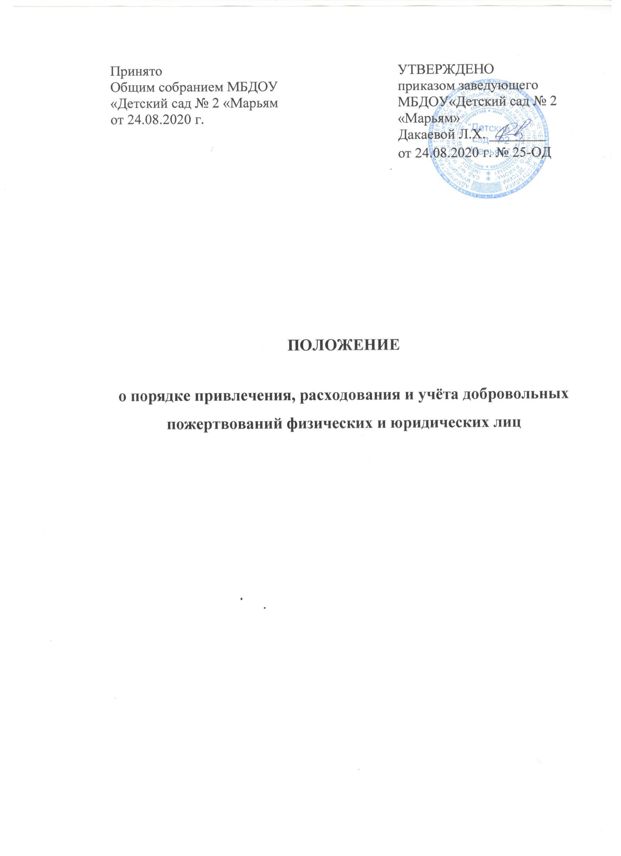

1. Общие положения
1.1. Настоящее положение является локальным нормативным актом, регулирующим порядок привлечения, расходования и учёта добровольных пожертвований физических и юридических лиц.
1.2. Настоящее Положение разработано в соответствии с:
- Гражданским кодексом Российской Федерации;
- Законом Российской Федерации от 11.08.1995 г. № 135-ФЗ «О благотворительной деятельности и благотворительных организациях»;
- Письмом Министерства образования РФ «О внебюджетных средствах образовательных учреждений» от 15.12.1998 г. № 57 (с изменениями на 30 декабря 2008 года);
- Федерального закона от 29.12.2012 г. № 273-ФЗ « Об образовании в Российской Федерации».
1.3. Добровольными пожертвованиями физических и юридических лиц учреждения являются добровольные взносы физических лиц, спонсорская помощь организаций, любая добровольная деятельность граждан и юридических лиц по бескорыстной (безвозмездной или на льготных условиях) передаче имущества, в том числе денежных средств, бескорыстному выполнению работ, предоставлению услуг, оказанию иной поддержки.
2. Цели и задачи
2.1. Добровольные пожертвования физических и юридических лиц привлекаются учреждением в целях обеспечения уставной деятельности.
2.2. Если цели добровольного пожертвования не определены, то они используются на:
- реализацию концепции развития учреждения;
- реализацию образовательных программ учреждения;
- улучшение материально- технического обеспечения учреждения;
- организацию воспитательного и образовательного процесса в учреждении;
- проведение оздоровительных мероприятий;
- эстетического оформления помещений, благоустройство территории, содержание и обслуживание множительной техники, обеспечение безопасности.
3. Порядок привлечения добровольных пожертвований
3.1. Пожертвования физических и юридических лиц могут привлекаться учреждением только на добровольной основе.
3.2. Физические и юридические лица вправе определять цели и порядок использования своих пожертвований. Если цели и порядок пожертвований не определены физическими или юридическими лицами, то Учреждение в своей деятельности руководствуется настоящим Положением.
3.3. Администрация Учреждения, Управляющий совет учреждения вправе обратиться как в устной, так и в письменной форме к физическим и юридическим лицам с просьбой об оказании помощи учреждению с указанием цели привлечения добровольных пожертвований.

4. Порядок приёма и учёта добровольных пожертвований
4.1. Добровольные пожертвования могут быть переданы физическими и юридическими лицами учреждению в виде: передачи в собственность имущества, в том числе денежных средств и (или) объектов интеллектуальной собственности, наделения правами владения, пользования и распоряжения любыми объектами права собственности, выполнения работ, предоставления услуг. Добровольные пожертвования могут также выражаться в добровольном безвозмездном личном труде граждан, в том числе по ремонту, уборке помещений учреждения и прилегающей к нему территории, ведении кружков, секций, оформительских и других работ, оказании помощи в проведении мероприятий.
4.2. Передача пожертвования осуществляется физическими лицами на основании договора. Договор на добровольное пожертвование может быть заключён с физическими лицом по желанию гражданина.
4.3. Пожертвования в виде наличных денежных средств перечисляются на расчётный счёт учреждения через учреждения банков, иных кредитных организаций, учреждения почтовой связи. В платёжном поручении может быть указано целевое назначение взноса.
4.4. Пожертвования в виде имущества передаются на основании договора. Стоимость передаваемого имущества, вещи или имущественных прав определяются сторонами договора.
4.5. Учёт добровольных пожертвований осуществляется в соответствии с Инструкцией по применению плана счетов бухгалтерского учёта учреждений, утверждённого Приказом Минфина РФ от 23.12.2010 г. № 183н.
4.6. Распорядителями внебюджетных средств являются Общее Собрание учреждения и заведующий ДОУ.
4.7. Главным распорядителем является заведующий, наделенный правом утверждения смет доходов и расходов по внебюджетным средствам, правом взимания доходов и осуществления расходов с внебюджетных счетов на мероприятия, предусмотренные в утвержденных сметах доходов и расходов, иные цели, предусмотренные Договором пожертвования денежных средств.
4.8. Расходов по внебюджетным средствам определяются сметой. Смета - это документ, определяющий объемы поступлений внебюджетных средств с указанием источников образования и направлений использования этих средств.
4.8.1. Проект сметы составляет заведующий детского сада на предстоящий финансовый год или квартал.
4.8.2. В доходную часть сметы включаются суммы доходов на планируемый год (квартал), а также остатки внебюджетных средств на начало года (квартал), которые включают остатки денежных средств и непогашенную дебиторскую задолженность предыдущих лет, а также предусмотренное нормативными актами перераспределение доходов.
4.8.3. В расходную часть сметы включаются суммы расходов, связанные с оказанием услуг, проведением работ или другой деятельности на планируемый год (квартал), расходы, связанные с погашением кредиторской задолженности за предыдущие годы, а также расходы, связанные с деятельностью учреждения, не обеспеченные бюджетными ассигнованиями.
4.8.4. Проект сметы доходов и расходов внебюджетных средств на предстоящий финансовый год (квартал) заведующий детского сада представляет на рассмотрение Общего собрания учреждения.
4.8.5. После утверждения проекта сметы Общим собранием учреждения смету утверждает заведующий детского сада.
4.8.6. Общественный контроль исполнения смет доходов и расходов внебюджетных средств ДОУ осуществляют Общее собрание учреждения. Информация по поступлению и расходованию внебюджетных средств вывешивается на сайте ДОУ.

5. Заключительные положения
5.1. Наличие в ДОУ внебюджетных средств для выполнения своих функций не влечет за собой снижения нормативов и (или) абсолютных размеров его финансирования за счет средств учредителя.
5.2. Бухгалтерский учет внебюджетных средств осуществляется в соответствии с нормативно-правовыми документами Министерства финансов РФ.
5.3. В настоящее Положение по мере необходимости, выхода указаний, рекомендаций вышестоящих органов могут вноситься изменения и дополнения, которые утверждаются Общим собранием учреждения и заведующим детского сада.

